ТЕРРИТОРИАЛЬНАЯ ИЗБИРАТЕЛЬНАЯ КОМИССИЯ
ВЫБОРГСКОГО МУНИЦИПАЛЬНОГО РАЙОНА

РЕШЕНИЕ

от 15 ноября 2023 года № 3/22

Об определении схемы многомандатных избирательных округов по выборам депутатов совета депутатов муниципального образования «Приморское городское поселение» Выборгского района Ленинградской области

В соответствии с пунктами 2, 4, 8 статьи 18 Федерального закона от 12 июня 2002 года № 67-ФЗ «Об основных гарантиях избирательных прав и права на участие в референдуме граждан Российской Федерации», частью 5 статьи 9 областного закона от 15 марта 2012 года №20-оз «О муниципальных выборах в Ленинградской области», руководствуясь частью 1 статьи 10 Устава муниципального образования «Приморское городское поселение» Выборгского района Ленинградской области, территориальная избирательная комиссия Выборгского муниципального района, решила:
1. Определить схему трех многомандатных избирательных округов и графическое изображение схемы трех многомандатных избирательных округов по выборам депутатов совета депутатов муниципального образования «Приморское городское поселение» Выборгского района Ленинградской области согласно приложению 1,2.
2. Направить настоящее решение в совет депутатов муниципального образования «Приморское городское поселение» Выборгского района Ленинградской области для утверждения.
3. Контроль за исполнением настоящего решения возложить на председателя территориальной избирательной комиссии Выборгского муниципального района Лысова А.Г.
4. Разместить настоящее решение на официальном сайте территориальной избирательной комиссии http://005.iklenobl.ru/ муниципального района в информационно-телекоммуникационной сети «Интернет».
Председатель
территориальной избирательной комиссии
Выборгского муниципального района А.Г.Лысов

МП
Секретарь
территориальной избирательной комиссии
Выборгского муниципального района Ю.А. Трифанова
Приложение №1
к решению территориальной
избирательной комиссии
Выборгского муниципального района
от «15» ноября 2023 г. №3/22

Cхема многомандатных избирательных округов по выборам депутатов совета депутатов муниципального образования «Приморское городское поселение» Выборгского района Ленинградской области

Количество избирателей в муниципальном образовании – 9697
Количество многомандатных избирательных округов – 3
Количество мандатов – 15

Приморский пятимандатный избирательный округ № 1
Количество избирателей в округе - 3174
Количество мандатов в округе– 5

Описание многомандатного избирательного округа
В границах части территории населенных пунктов - на западе, от Выборгского шоссе, дом 57 на восток по существующей дороге (через кладбище) до лесной просеки; далее по лесной просеке вдоль существующего ручья, вдоль коридора линии электропередачи до пересечения с существующей лесной дорогой; далее на юго-запад по существующей лесной дороге до пересечения с железной дорогой г. Санкт-Петербург – г. Приморск; далее вдоль полосы отвода железной дороги г. Санкт-Петербург – г. Приморск до пос. Карасёвка,; далее по условной линии восточной границы пос. Карасёвка до условной точки береговой линии пролива Бьеркёзунд; далее на восток вдоль береговой линии пролива Бьеркёзунд до границы МО «Приморское городское поселение»; на север вдоль границы МО «Приморское городское поселение» до по условной линии через озеро Мережное; юго-запад по условной линии через озеро Мережное до автомобильной дороги А123 с исключением СНТ «Белый камень»; на юг по автомобильной дороге А123 до исходной точки.
В границы многомандатного избирательного округа №1 включены: Малышевская территория, Краснодолинская территория, Высокинская территория, пос. Малышево, дер. Камышовка, пос. Балтийское, пос. Красная Долина, пос. Озерки, пос. Мысовое, пос. Краснофлотское, пос. Лужки, пос. Рябово, дер. Тарасовское, пос. Зеркальный, пос. Заречье, пос. Мамонтовка, пос. Александровка, пос. Пионерское, пос. Ермилово, Приморская территория: Авангардный проезд, Крестьянский проезд
Садоводства: ДНП "Балтийская перспектива", ДНП "Бриз", ДНП "ГАРМОНИЯ", ДНП "Горка", ДНП "ЗАЙЧИХИНО", ДНП "Малые Озерки", ДНП "Русь", ДНП "Узорное", ДНП "Усадьба "Муталахти", ДНП Заозерье, ДПК "Пионерское озеро", КП "Тишь да Гладь", КП Сосновый Пляж, НК с/Т "Гранит", СНТ "Алгоритм", СНТ "Альбатрос", СНТ "Лес и Озеро", СНТ "Лесной Ручей", СНТ "Лужки", СНТ "Надежда", СНТ "Скиф", СТ "УРОЖАЙНОЕ", ТСН "Заозерное", ТСН "СНТ "Алмаз".

Приморский пятимандатный избирательный округ № 2

Количество избирателей в округе – 3028
Количество мандатов в округе – 5

Описание многомандатного избирательного округа

В границах части территории города Приморск - на западе, от Выборгского шоссе, дом 57 на восток по существующей дороге (через кладбище) до лесной просеки; далее по лесной просеке вдоль существующего ручья, вдоль коридора линии электропередачи до пересечения с существующей лесной дорогой; далее на юго-запад по существующей лесной дороге до пересечения с железной дорогой г. Санкт-Петербург – г. Приморск; далее вдоль полосы отвода железной дороги г. Санкт-Петербург – г. Приморск до пос. Карасёвка, с включением пос. Карасёвка; далее по условной линии восточной границы пос. Карасёвка до условной точки береговой линии пролива Бьеркёзунд; далее на запад вдоль береговой линии пролива Бьеркёзунд с включением островов: о. Большой Берёзовый, о. Западный Берёзовый, о. Северный Березовый до границы МО «Приморское городское поселение»; далее на юг по условной береговой линии залива Бьеркёзунд до базы ООО Приморский рыбак; на северо-восток по существующему проезду до дома 11 по Приморскому переулку; далее по межквартальным проездам между домами 6, с включением, и домом 6а, без включения, по Приморскому переулку, между домами 2а, с включением, по Приморскому переулку и 7, без включения, по Приморскому шоссе, между домами 2, с включением, по Морскому переулку и 1, без включения, по Приморскому шоссе до Выборгского шоссе; далее 60 м. на север по Выборгскому шоссе; далее по внутриквартальному проезду между домом 3, с включением, и домом 5, без включения по Выборгскому шоссе; по улице Школьная, между домами 9,15, с включением, по улице Школьная и 5а,7а, без включения, по Выборгскому шоссе, между домами 27,25,23, с включением, по Выборгскому шоссе и 3, без включения, по улице Комсомольская; далее на север по межквартальным проездам от улицы Комсомольская между домами 9, без включения, по Выборгскому шоссе и 12, с включением, по улице Школьная до улицы Школьная; далее на северо-запад по улице Школьная, огибая, без включения, дома 35,35а,37 по Выборгскому шоссе до улицы Агафонова; далее на северо-восток по улице Агафонова, с включением домов 2,4,6,8,10,13 по улице Агафонова до дома 57 по Выборгскому шоссе, без включения, до исходной точки.

В границы многомандатного избирательного округа №2 включены: г. Приморск, Выборгское шоссе 1,3,5а,7а; Заводская; Комсомольская 3; Лебедева набережная; Морской переулок; Приморский переулок; 1-й Берёзовый проезд; 1-й Лесной переулок; 1-й Приморский проезд; 1-я Карасёвская улица; 2-й Берёзовый проезд; 2-й Лесной переулок; 2-й Приморский проезд; 2-я Карасёвская; Агафонова; Берёзовая; Берёзовый проезд; Березовый переулок; Вокзальная; Вокзальный переулок; Выборгское шоссе, д.23,25,27; Вязовский переулок; Вязовский проезд; в/ч; Дорожная; Еловый переулок; Железнодорожная; Железнодорожный проезд; Земская; Интернатский переулок; Испытательная; Канонерская; Канонерский проезд; Карасёвка; Карасёвская; Карасёвский переулок; Кольцевая; Корабельная; Лесная; Лесной переулок; Лисий проезд; Лоцманская; Малый переулок; Молодежная; Морская; Нагорный переулок; Наклонная; Новая; Огородная; Окуневый переулок; Парковая; Петровский проезд; Печерский проезд; Портовая; Привокзальная; Приморский проезд; Проливной проезд; Пушкинская аллея; Рифовый переулок; Рыбный переулок; Сосновый переулок; Тихий проезд; Форелевая; Церковный проезд; Школьная; Энергетиков; Юрия Гагарина набережная; Якорная; ГБУЗ ЛО «Приморская районная больница»; в/ч 53083 ВУНЦ ВМФ «Военно-морская академия»; в/ч 09703-Т; Островная территория: 1-я Лесная ул., 2-я Лесная ул., Красноостровская ул., Лесная ул., Лесной проезд, Набережная ул., Песочная ул., Школьная ул.

Садоводства: СНТ "ВЕТЕРАН"
Приморский пятимандатный избирательный округ № 3

Количество избирателей в округе – 3495
Количество мандатов в округе – 5

Описание многомандатного избирательного округа
В границах части населенных пунктов - на севере, от условной точки пересечения автомобильной дороги А123 с границей МО «Приморское городское поселение»; далее на восток по автомобильной дороге пос. Глебычево – пос. Малышево; далее на юг, юго-запад по условной линии через озеро Мережное до автомобильной дороги А123 с включением СНТ «Белый камень»; на юг по автомобильной дороге А123 до горницы г. Приморск; на юго-запад по г. Приморск, Выборгскому шоссе с включением домов Выборгское шоссе -- 57, 55, 53, 51, 49, 47, 45, 43, 37, 35, 35а, 9, 7, 5 и д/с "Зеленый тополек" до Приморского шоссе; на север вдоль Приморского шассе с включением всех домов Приморского шоссе, с включением дома Приморского переулка д. 6а; далее на запад до береговой линии залива Бьеркёзунд; на север по условной береговой линии залива Бьеркёзунд до границы с МО «Приморское городское поселение»; долее на юго-восток вдоль границы МО «Приморское городское поселение» до исходной точки
В границы многомандатного избирательного округа №3 включены: пос. Глебычево, пос. Вязы, пос. Прибылово, пос. Ключевое, г. Приморск; 1-й Пляжный проезд, 2-й Пляжный проезд, 3-й Пляжный проезд, 4-й Пляжный проезд, 5-й Пляжный проезд, Абрикосовый проезд, Адмиралтейская ул., Арсенальная ул., Береговая ул., Береговой проезд, Береговой туп., Весенняя ул., Виноградный проезд, Вишнёвый пер., Выборгский пер., Гаражная ул., Гаражный пер., Дачный пер., Загородная ул., Зелёный пер., Золотистый проезд, Каменистый проезд, Комсомольская ул., Краснофлотский пер., Морозова пер., Ольховая ул., Песочный пер., Плиточный проезд, Пляжная ул., Пляжный пер., Пляжный проезд, Пляжный туп., Полевая ул., Прибрежная ул., Приморское ш., Профессора Морозова ул., Радужный пер., Садовый пер., Светлый проезд, Сиреневый пер., Смородиновая ул., Солнечная ул., Спортивный пер., Тенистый проезд, Цветочный пер., Выборгское ш. (все дом кроме 23, 25, 27, 7а, 5а, 3, 1), Приморский пер. д. 6а; Глебычевская территория; Западная ул., Восточная ул., Южная ул., Пограничная ул., Северная ул., Центральная ул., Яблоневая ул., Яблоневый проезд, Еловый проезд, Малиновый проезд, Черничный проезд, Ясеневый проезд, Хвойный проезд, Брусничный пер., Рябиновый проезд, 10-й Вишнёвый проезд, 1-й Вишнёвый проезд, 1-й Черешневый проезд, 2-й Вишнёвый проезд, 2-й Черешневый проезд, 3-й Вишнёвый проезд, 3-й Черешневый проезд, 4-й Вишнёвый проезд, 4-й Черешневый проезд, 5-й Вишнёвый проезд, 6-й Вишнёвый проезд, 7-й Вишнёвый проезд, 8-й Вишнёвый проезд, 9-й Вишнёвый проезд, Большой Вишнёвый проезд, Васильковый проезд, Вишнёвский проезд, Вишнёвый Лес проезд, Калиновый проезд, Клеверный проезд, Лавандовый проезд, Ландышевый проезд, Люпиновый пер., Малый Вишнёвый проезд, Медовый проезд, Полянка проезд, Верхний проезд, Починный проезд, 2-й Сопкинский проезд, 3-й Сопкинский проезд, 4-й Сопкинский проезд, Садовый проезд, Ручейный проезд, 1-й Сопкинский проезд, 5-й Сопкинский проезд, 9-й Сопкинский проезд, 8-й Сопкинский проезд, 6-й Сопкинский проезд, 7-й Сопкинский проезд, 10-й Сопкинский проезд, 1-й Загородный проезд, 6-й Загородный проезд, 3-й Загородный проезд, 5-й Загородный пер., 4-й Загородный проезд, 2-й Загородный проезд, 6-й Загородный проезд, Пролётный проезд, Солнечный проезд, Счастливый проезд, Согласия проезд, Антоновский проезд, Сосновый проезд, Цветочный проезд, Загородный проезд, Сиреневый проезд, Заречный проезд, Зелёный проезд, Земляничный проезд, Волнистый проезд, Клюквенный проезд, Черёмуховый проезд, Удачный проезд, Дружный проезд, Ясный проезд, Смородиновый проезд, Клубничный проезд, Тенистый пер., Ежевичный проезд, Дальний проезд, Речной проезд, Весёлый проезд, Кленовый пер. , Жасминовый проезд, Тёплый проезд, Дивный проезд, Ветвистый проезд, Лепестковый проезд, Уютный проезд, Единый проезд, Любимый проезд, Шиповниковый проезд, 1-й Звёздный проезд, Адмиралтейский проезд, Арсенальный проезд, Ручьевой проезд, 2-й Звёздный проезд, Подсолнечный проезд, Зенитный проезд.
Садоводства: СНТ "Приморское", СНТ "СОЛНЕЧНАЯ ПОЛЯНА", ДНТ "ЗОЛОТОЙ БЕРЕГ", СНТ "Звездочка", СНТ "Красное яблочко", СНТ "Ручеёк", СНТ "Сопки-Приморск", СНТ "Трибуна", СНТ "Вишенка-2", СНТ "Вишенка", СНТ "Смородинка", СНТ "Полянка", СНТ «Полёт», СНТ «Белый камень», СНТ «Бор», СНТ «Прибылово Бор», СНТ «Глебычево», ТСН Берег-1, СНТ "Березняки", СНТ "Ёлочка", Турбаза "Прибой".
Приложение №2
к решению территориальной
избирательной комиссии
Выборгского муниципального района
от «15» ноября 2023 г. №3/22

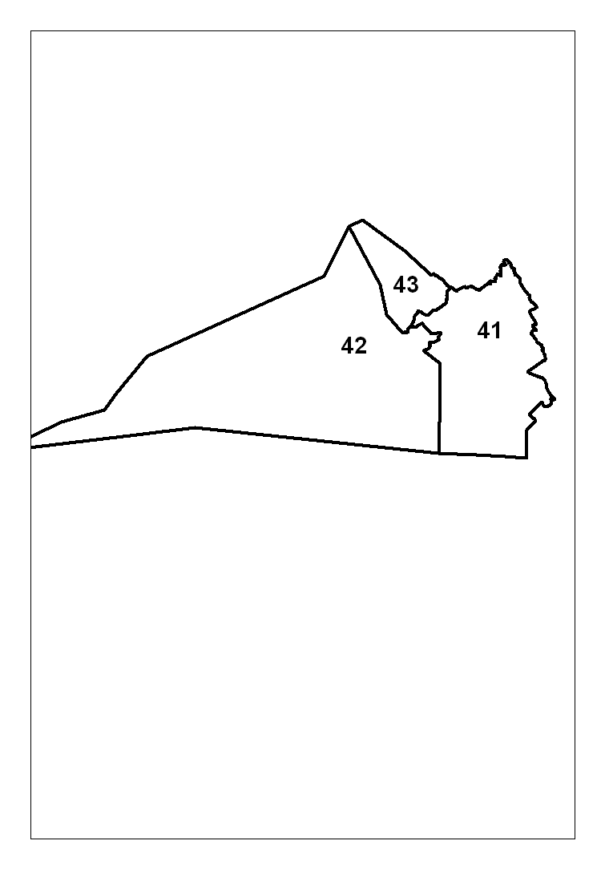
Графическое изображение схемы многомандатных избирательных округов по выборам депутатов совета депутатов муниципального образования «Приморское городское поселение» Выборгского района Ленинградской области

3
2
1

